湖北准易教育研究院一直潜心耕耘在湖北技能高考教科研的第一线，自成立以来，始终坚持为“中职学校师生”服务，为湖北中职学校的教学、科研、考试服务，坚持“突出技能高考”的工作特色，自主研发的“天天乐学”考试平台，为各校检查教学质量提供有力保障。专业课、文化课调考两种考试模式已成为各中职学校检测和诊断教学效果的必选“工具”，考试结果分析也成为各校老师们教学的重要参考数据。我院会继续把两项考试作为重点工作来抓，精心组织试卷、科学设计时间，并在创新中一直持续下去。现将2022年3月调考安排有关事项说明如下：
湖北省2022年3月计算机调考
专业课调考
本次专业课调考采用“手机端”和“电脑端”任选一种方式，全真模拟，帮助即将参加高考的学生做考前最后一次检测诊断；购湖北准易教育研究院出版的高三专业课应知、应会全套或有天天乐学考试平台（服务期内）的学校免费提供专业课3月调考服务。
文化课调考

湖北准易教育研究院组织的文化课联考，是中职类学校技能高考复习备考模拟性检测考试，旨在使师生在技能高考前充分了解技能高考，适应技能考试，考试按技能高考的标高，包括考试模式、题型、题量、难度、区分度等要求来检测质量，查缺补漏，提高应考水平和能力。文化课调考一年两次（分秋季、春季）进行调考，全省2022年春季文化课调考五月初举行。

调考性质和目的
湖
北准易教育研究院组成全省技能高考专业课调考命题考务组，深入研究分析历年考试特点和规律，聘请具有丰富教学和命题经验的专家命题，“调考”紧扣大纲，以高质量的调考题源，来帮助各校检测秋季开学来的教学质量，正确引导最后冲刺阶段教学备考方向。湖北准易教育研究院组织的全省调考对各中职学校的教学、复习备考具有很大的促进作用，可以与其它学校进行横向成绩比较分析、找出复习备考中存在的问题，帮助各中职学校学生精准定位并了解知识点掌握的情况，便于学校及时调整备考策略，方便学生自主巩固查缺补漏。
考试内容和形式
专业课调考严格按照湖北省最新考试大纲来布置题型结构，涵盖所有知识点，本次采用电脑端和手机端两种模式（计算机专业仅限电脑端考）。本次考试全省联动，为保证考试的严肃性、公正性，每场考生提交试卷后会显示考试得分，我院为学生提供成绩查询平台，为学校提供管理员帐户供学校查询同级专业对比分析详细数据，以及全省考试数据结果。
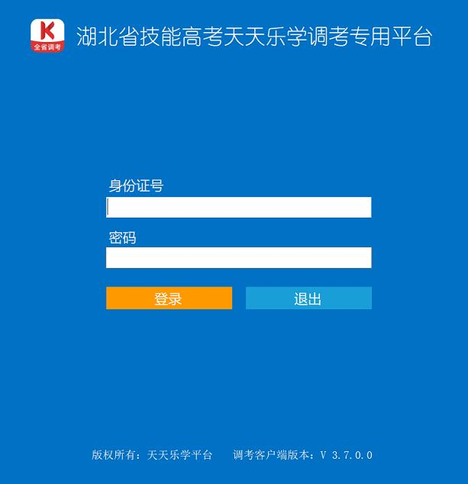
专业课调考报名、考试方式
首次参加调考的学校必须按照报名表格式，填写好请发邮件至2405229020@qq.com邮箱中，参加调考的学校请提前组织学生于3月16日（非计算机专业）登录调考平台，便于提前检测考生是否能正常登录调考平台（电脑端、手机端）。本次调考计算机专业仅限电脑端考试，考生登录天天乐学考试端，使用身份证号、密码登录即可开始考试。参加本次专业课调考的学校和学生，本次调考会按班级、按各专业小题科目等分开统计科目得分，方便同专业不同科目知识点的老师了解自己学生知识点掌握的详细情况。学校需提前组织学生熟悉登录电脑端、手机端，以免考试时无法登录参加考试。
«准考证号»«姓名»«性别»«学校»

